Участие и достижения учащихся
нашей школы
В нашей школе планомерно уже на протяжении нескольких лет ведется работа с одаренными детьми, создаются все условия для выявления, поддержки и развития способных и увлеченных детей. Возможно благодаря этому, ученики нашей школы ежегодно принимают активное участие в различных предметных олимпиадах, дистанционных конкурсах, таких как «Русский медвежонок – языкознание для всех», «Британский бульдог», «Олимпус», «Олимпис», «Центр поддержки талантливой молодежи». Ведется сетевое взаимодействие с Центром «Стратегия» г. Липецка.
И вот наши результаты в 2017-2018 уч. г.:
На муниципальном этапе олимпиады учащиеся нашей школы добились очень хороших результатов и показали высокий уровень своих знаний: 40 победителей и 33 призера!
Результаты дистанционной олимпиады Центра поддержки талантливой молодежи г. Бийска: 7 призовых мест по России: Ефанов А., 10, литература, учитель Дементьева И.А.; Ролдугин Д, 3Б, русский язык, учитель Демидова О.В.; Остроухова С., 8А, литература, учитель Дементьева И.А.; Гладченко Е., 8Б, химия, учитель Глотова Л.В.; Гладких Е., 2А, англ. язык, учитель Колыхалова И.А.; Мелихов Д, 7Б, география, учитель Чекулдаева И.В.; Скляднева А., 9Б, география, учитель Чекулдаева И.В.
В дистанционной олимпиаде «Олимпус». В этом году 8 учащихся призерами данного соревнования: Остроухова С., 8А, литература, учитель Дементьева И.А.; Василенко Кс, 8А, литература, учитель Дементьева И.А.; Щербаков А., 5А, русский язык, учитель Дементьева И.А.; Скляднева А., 9Б, русский язык, учитель Попова Е.А.; Ивашов Н., 5Б, литература, учитель Попова Е.А.; Остроухова С., 8А, география, учитель Чекулдаева И.В.; Трофимова Т., 8Б, математика, учитель Малахова Т.В.; Овчаренко Я., 4Б, русский язык, учитель Пастухова Е.С.
Несколько лет учащиеся нашей школы участвуют в Международном конкурсе по информатике и ИКТ «Инфознайка». В конкурсе «Инфознайка-2018» победил ученик 11 класса Леликов А., и трое учащихся Папин Ю, 10 класс, Пряхин В., 11 класс, Уваров В., 11 класс получили диплом лауреатов.
В этом учебном году мы впервые участвовали в общероссийской интернет-олимпиаде «Олимпис» и получили 35 дипломов победителей и призеров. Самыми активными участниками стали Усацких А., 5А (дипломы по семи предметам), Корниенко В., 5А (дипломы по 5 предметам), Амзина П., 7А (дипломы по семи предметам), Трофимова Т., 8Б (дипломы по восьми предметам).
В течение 2017-2018 учебного года следующие учащиеся нашей школы заняли призовые места на уровне региона: уч-ся 11 кл. Шкатова Дарья (рук-ль Чекулдаева И.В.) стала победителем регионального этапа III Всероссийского конкурса среди обучающихся в образовательных организациях общего и высшего образования «Зелёные технологии глазами молодых», уч-ся 11 кл. Горемыкина Виктория стала победителем областного конкурса на знание Правил дорожного движения «Юный водитель», уч-ца 6Б кл Зотова Е. стала призером областного финала-акции по основам безопасности дорожного движения «Дорожная азбука-2018», уч-ся 4А кл. Фролов Д. стал победителем областной акции юных инспекторов движения «Безопасное колесо-2018» (номинация «Фигурное вождение велосипеда»), уч-ся 3Б кл. Аникин Д. стал призером областных соревнований по шахматам, Стрельникова А., 7Б – победитель областного этапа Всероссийского конкурса литературно-художественного творчества «Шедевры из чернильницы-2018», Филиппов А., 9А, призер областного этапа Всероссийского конкурса литературно-художественного творчества «Шедевры из чернильницы-2018» и т.д.
Филиппов Александр – победитель финала Всероссийского конкурса литературно-художественного творчества «Шедевры из чернильницы-2018», который прошел в июле в г. Алушта.
Уже восьмой год действует НОУ «Озарение» (научное общество учащихся). Ребята ежегодно достойно представляют свои научные работы на районных научно-практических конференции. В этом учебном году в работе школьного НОУ «Озарение» приняли участие 6 уч-ся и 4 учителей предметников, они также представили свои научные работы на VIII районной конференции «Шаг в будущее» в гимназии №3. Несмотря на то, что работ было немного, жюри по достоинству их оценило. Вот их результаты:

класс | предмет | Участник НОУ | Тема | Научный руководитель | Результаты участия
9 | география | Глухова Анастасия | «Экологические проблемы Липецкой области» | Чекулдаева И. В. | Диплом I  степени
7 | биология | Коротков Никита | «Вред и польза небулайзера» | Белоусова Е.В. | Диплом II  степени
8 | химия | Смолий Анастасия  Смолина Мария | «Исследование свойств адсорбционной способности активированного угля» | Глотова Л.В. | Диплом II  степени
7 | география | Беляева Анна | «Плавают ли материки?» | Чекулдаева И. В. | Диплом III степени
7 | история | Мелихов Дмитрий | «Александр Невский» | Смекалина И.Д. | Диплом III степени

Уже системой стало ежегодное сотрудничество ОУ с ОЗШ «Одаренный ребенок» Центра «Стратегия» г.Липецка. Ребята имеют самый высокий рейтинг в группах обучения и стали участниками церемонии награждения лучших обучающихся Центра «Стратегия», которая проходила в технопарке «Кванториум» 1 июня 2018 г - Частухин Д., 9А кл, английский язык (учитель Огурцова М.Е.), Трофимова Т., 8Б кл, математика (учитель Малахова Т.В.), Вишнякова А., 8А кл, русский язык (учитель Дементьева И.А.), Колесова Е., 8А кл, обществознание (учитель Колыхалова Е.А.), Пастухова Д., 9А кл, русский язык (учитель Кобзева М.Н.). Учащиеся нашей школы второй год участвовали в областной открытой олимпиаде «Грамматикон» (русский язык). Наша команда «Звездочки» в составе Вишняковой А., 8А, Чернецовой Е., 8А, Сотниковой О., 8А, Колесовой Е., 8А, Луговских М., 7Б, Чеботаревой О., 7Б, Микрюковой Э., 7Б, Дятчиной П., 7Б заняла второе почетное место среди 50 команд со всей Липецкой области. Молодцы!
Впервые мы участвовали в областной открытой олимпиаде «Грамотей» по русскому языку для учащихся 3-6 классов - и сразу замечательный результат: 6 учащихся 3-4 классов стали победителями и призерами олимпиады. Это Трегубова А., 3Б, Блинова Л., 3Б (учитель Демидова О.В.), Сынкова А., 4А (учитель Левина Л.В.) – победители; Мещерякова Ю, 3Б. Кучерова О., 3Б, Ролдугин Д., 3Б (учитель Демидова О.В.) – призеры. Молодцы!
Ждем в этом 2018-2019 уч. г. от наших обучающихся новых достижений!
Руководитель НОУ «Озарение» МБОУ СОШ № 9 г. Грязи:
Чекулдаева Ирина Валентиновна

Калейдоскоп наших дел
Защита своих научно-исследовательских работ на заседании НОУ «Озарение». Подведение итогов проделанной работы за 2017-2018 уч. г. (17.05.2018г)
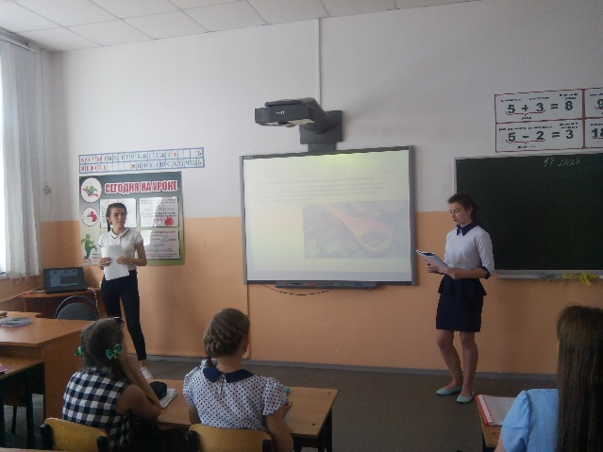
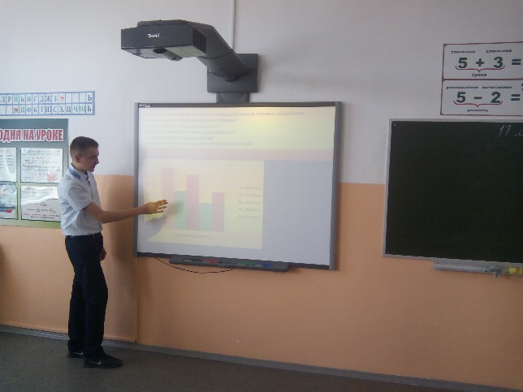

Мелихов Дмитрий, 7Б класс Смолина Мария,
Смолий Анастасия, 8Б класс

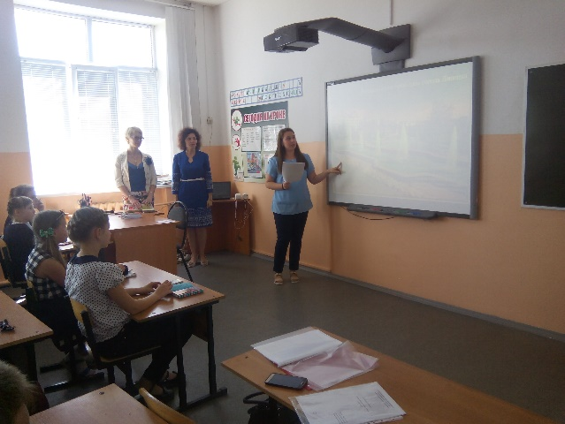
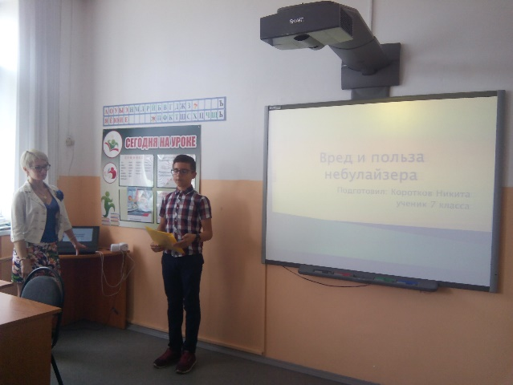

Коротков Никита, 7А класс Глухова Анастасия, 9Б класс
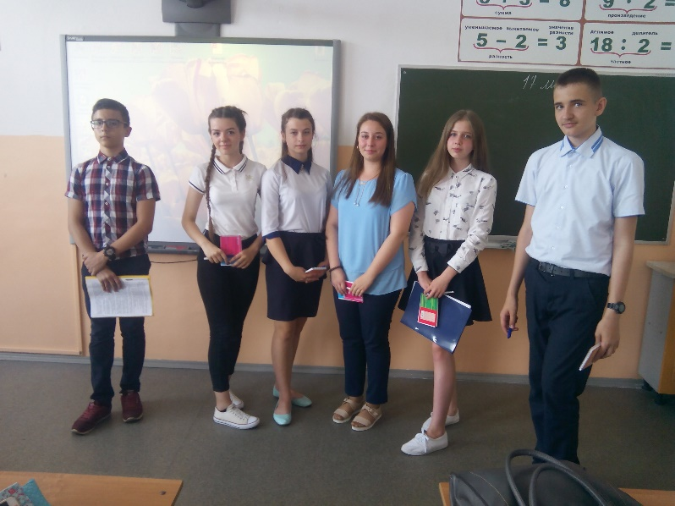
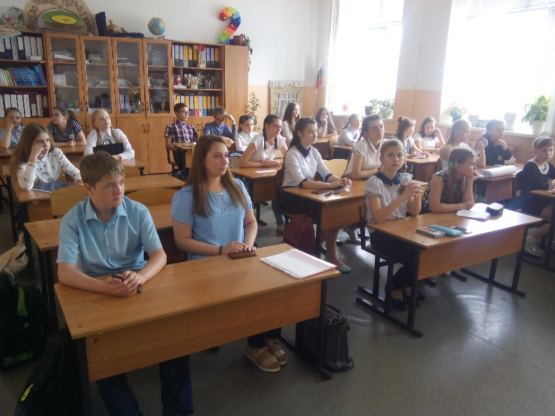

Руководитель НОУ «Озарение» МБОУ СОШ №9
Чекулдаева Ирина Валентиновна

